**Ministero dell’Ambiente e della Sicurezza Energetica,**

**Via C.** **Colombo, 44 - 00147 Roma (RM)**

**Osservazioni relative il Progetto “Colle Santo”**

Gentile rappresentante del Ministero dell’Ambiente e della Sicurezza Energetica,

Gentile Ministro Gilberto Pichetto Fratin,

La presente comunicazione è per esprimere tutta la mia contrarietà alla realizzazione del Progetto "Small Scale LNG plant Colle Santo Gas Field" da realizzarsi come parte della Concessione per la Coltivazione di Idrocarburi Liquidi e Gassosi in terraferma denominata 'Colle Santo' e come proposto dalla ditta LNEnergy di Mark Frascogna con sede a Denver, Colorado.

Il trattato di Aarhus, recepito anche dall’Italia, afferma che le popolazioni hanno il diritto di esprimere la propria opinione e che questa deve essere vincolante. Con la presente intendo esercitare questo diritto ed esortare il Ministero a non concedere l’autorizzazione a procedure a ‘Colle Santo’ in rispetto della volonta’ popolare, della legislazione vigente, e dell’Abruzzo regione verde d’Italia.

Il Progetto specifico proposto dalla LNEnergy interessa la provincia di Chieti ed in particolare il comune di Bomba, dove si vogliono realizzare (o mettere in opera) impianti di estrazione, desolforazione, compressione e liquefazione di gas saturo di idrogeno solforato, di qualità scadente. Le operazioni dureranno almeno 20 anni. Le parole LNG stanno per “liquid natural gas”. Visto che quando lo si estrae il gas (tipicamente metano) è estremamente volatile c'è bisogno di liquefarlo se lo si vuole trasportare altrove e questo perché allo stato liquido il gas è più compatto e più facile da maneggiare. La liquefazione accade negli impianti LNG e la si ottiene lavorando ad alte pressioni e bassa temperatura. Tipicamente le pressioni di compressione sono tali da ridurre i volumi del gas fino ad un fattore 600 e la temperatura è di circa -160 gradi Celsius. È evidente che queste sono operazioni estremamente delicate e pericolose. La LNEnergy prevede anche la realizzazione di possibili nuovi pozzi ed impianti per lo stoccaggio della CO2. Molta di questa tecnologia non è provata e non se conoscono gli impatti a lungo andare, specie per gli impianti per lo stoccaggio della CO2 e per gli impianti LNG.

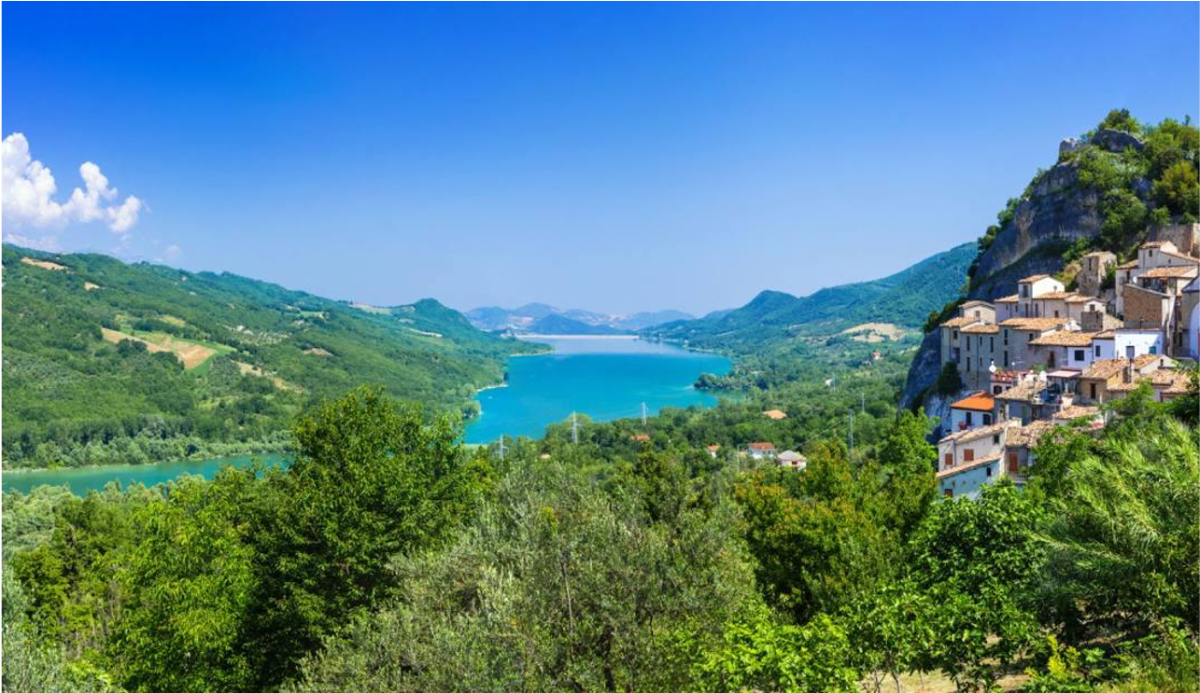

*Bomba, Abruzzo. Il lago artificiale genera energia idroelettrica rinnovabile al 100% e fornisce tutta l’energia che produce a Roma. All’Abruzzo non resta nulla.*

Bomba è posta in un territorio instabile, soggetto a frane, subsidenza, smottamenti e terremoti, rischi che la rendono una località assolutamente non idonea ad ospitare nessuno di questi impianti e men che meno attività semi-sperimentali. Le strade sono classificate come di pericolosità elevata. È questa la terza volta che società straniere cercano di installare infrastruttura estrattiva a Bomba. Tutti i progetti precedenti e le rispettive varianti sono stati bocciati da vari governi di destra e di sinistra, proprio a

causa dell’estrema ed inerente pericolosità nel perturbare una geologia fragilissima. Anzi, negli anni 1960 prima e 2000 dopo sia l'ENI che la Forest Oil di Denver, hanno affermato che l’estrema vulnerabilità del territorio non può escludere un rischio Vajont. Entrambe l’ENI e la Forest Oil hanno cercato di trivellare a Bomba ma hanno ultimamente desistito. La Forest Oil è fallita dopo 100 anni di attività.

Per quanto riguarda l’attuale progetto l’analisi della SIA sottomessa al Ministero rivela che:

1. L’impianto della LNEnergy causerà forti impatti negativi sulla quali dell’aria. Gli impianti LNG e le estrazioni del gas sono sempre associati ad emissioni di anidride carbonica (CO2), di solfati (SO2 e H2S), di composti organici volatiti (COV) che includono benzene, xylene, toluene, di metalli pesanti come il mercurio, di polveri

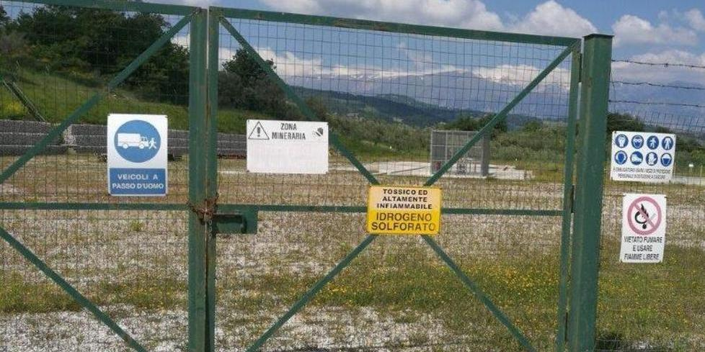

*Avviso di pericolo per la dispersione di idrogeno solforato, tossico ed altamente infiammabile, posto nel sito della concessione Colle Santo a Bomba dove sorgono vari pozzi già trivellati dall’ENI. La LNEnergy di Mark Frascogna vorrebbe sfruttare ex-novo questi pozzi e potenzialmente installarne di nuovi.*

sottili, nitrati. Molte di queste sostanze si diffondono in atmosfera, spesso causando forti puzze di uova marce e causando problemi alla salute di persone e della fauna. Fra gli impatti documentati infiammazione alle vie respiratorie, mal di testa, nausea,stordimento, irritazione alla pelle e agli occhi e congiuntiviti. A lungo andare possono anche essere sviluppati danni al sistema riproduttivo, agli organi interni, al sistema cardiocircolatorio e tumori. Alcuni COV sono carcinogenici e mutagenici, cioè causano danni al DNA e tumori. È la stessa ditta proponente a parlare di impatti “moderatamente significativi” sull’atmosfera. La stessa LNEnergy descrive la qualità dell’aria di Bomba come di alta qualità̀. Non è chiaro perché Bomba debba avvelenare la propria aria e renderla puzzolente con emissioni di sostanze tossiche.

2. La LNEnergy non descrive a sufficienza gli impianti che verranno usati per la desolforazione, e cosa ne sarà in particolare dell’idrogeno solforato prodotto, né se e come verrà smaltito lo zolfo prodotto in eccesso. Ricordiamo che non c’è mercato alcuno per lo zolfo elementare in questo momento a causa dell’elevata produzione di zolfo di scarto dall’industria fossile. In molte parti del mondo caratterizzata dalla presenza di impianti estrattivi di idrocarburi lo zolfo elementare resta staccato a cielo aperto, perché non si sa cosa farne. Questo sarebbe assolutamente deleterio per la qualità della vita e di tutte le attività economiche e commerciali della zona.

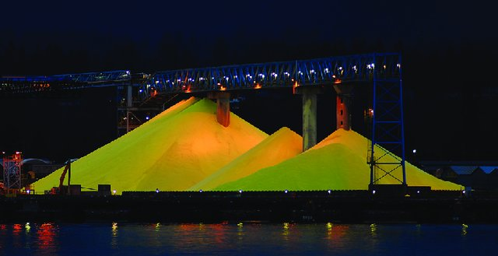

*Montagne di zolfo elementare prodotto dalla desolforazione di idrocarburi. Ogni anno ne vengono prodotti almeno 70 milioni di tonnellate che non si sa come e dove smaltire. Non esiste mercato attuale capace di assorbire tali volumi e spesso lo zolfo elementare viene lasciato a cielo aperto. A volte lo si sotterra con enormi problemi alla stabilità dei territori prescelti.*

3. L’area è considerata pericolosa dal punto di vista geologico. Ci sono qui ben due aree sismogenetiche attive (DISS-ID ITCS079 e DISS-ID ITCS078)**; l’Abruzzo intero è la seconda regione italiana per superficie al massimo livello di pericolosità sismica secondo il** CRESA (Centro regionale di studi e ricerche economico-sociali). La provincia di Chieti in particolare ha un elevato livello di attività sismica con almeno quattro terremoti di magnitudo superiore al livello 6 dal 1900 ad oggi. Statisticamente, questo significa che eventi tali si registrano ogni trenta o quaranta anni. Negli ultimi dieci anni si sono registrati almeno 75 terremoti l’anno di magnitudo 3 o superiore, cioè uno ogni cinque giorni, circa. Tutto questo a testimonianza di quanto fragile sia il territorio dell’intera provincial che ospita Bomba. Il progetto della LNEnergy non discute adeguatamente i rischi connessi né alla sismicità intrinseca della zona, né alla micro-sismicità dovuta allea attività di esercizio dell’estrazione, della compressione e dello stoccaggio di gas o di anidride carbonica. Nemmeno discute quali valori di micro-sismicità ci si debba aspettare o quali accorgimenti saranno presi per tutelare l’incolumità della popolazione.

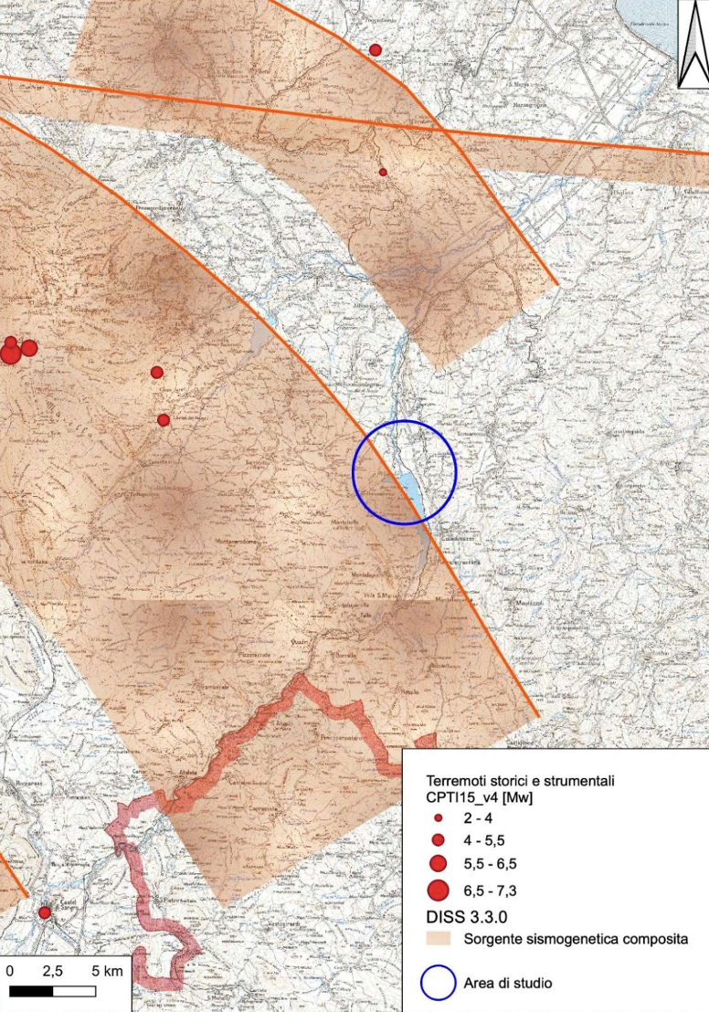

*Sorgenti sismogenetiche nei pressi del lago di Bomba. L’area interessata all’attività estrattiva è il cerchio blu. È del tutto imprudente eseguire trivellazioni del sottosuolo, stoccare gas liquefatto e anidride carbonica con tecniche la cui sicurezza non è provata, e pressurizzare materiale altamente infiammabile in un’area tanto delicata. Il monitoraggio e la sicurezza dello stoccaggio di CO2 dovranno essere garantiti su ere geologiche, cioè secoli o millenni.*

Bomba stessa è stata interessata dai grandi terremoti del 1456 in Molise, uno dei sismi più forti in Italia, con un’intensità di magnitudo 7.1. Ebbe effetti distruttivi su quasi tutto il meridione a causa di intensi sciami sismici che si susseguirono nel tempo; morirono circa 30 000 persone. Similmente Bomba risenti dei terremoti della Maiella avvenuti nel 1706 (magnitudo 6.7), 1933 (magnitudo 6) e 1984 (magnitudo 5.8). Tutti questi eventi portarono violenta distruzione nell’area causando la morte complessiva di migliaia di persone. Uno deve chiedersi: e se succedesse un evento simile, anche più modesto, vicino all’infrastruttura proposta dalla LNEnergy, che ne sarà della sicurezza e della vita dei residenti? Basta un solo terremoto per dare origine ad effetti catastrofici.

D'altro canto, la sismicità indotta dai fluidi di iniezione per l’estrazione di idrocarburi è ben documentata, e include terremoti che possono superare la magnitudo 6 a seconda delle pressioni sotterranee, volume iniettati e tassi di immissione e di estrazione. La tecnologia dello stoccaggio della CO2 è ancora per molti versi sperimentale visto che non viene ancora usata su larga scala e visto che è stata proposta solo un decennio fa. Non è dunque ben chiaro quali saranno i rischi connessi. Di certo ci si possono aspettare dinamiche non dissimili da quelle collegate all’estrazione. Infatti, studi scientifici documentano come ci possano essere alte probabilità di terremoti indotti che possono compromettere l’integrità dello stoccaggio rendendo questa una strategia miope in un’ottica di costi benefici.

Nemmeno viene discusso adeguatamente in che modo l’integrità dei pozzi e dell’iniezione di CO2 sarà monitorata nel corso dei 20 anni di attività dell’opera e chi dovrà farlo. La LNEnergy di Mark Frascogna è una società piccola, dai capitali limitati che non sarà in grado di monitorare, eseguire operazioni di manutenzione ed interventi preventivi a garantire sicurezza ai residenti per tutto il tempo in cui lo stoccaggio di CO2 resterà attivo, cioè su ere geologiche - secoli o millenni. I costi e i rischi di questa opera essenzialmente irreversibile saranno passati alla collettività (cioè allo stato italiano) che dovrà studiare, investire e intervenire su questa opera per l’eternità. Proprio per questo l’attività di stoccaggio è considerata estremamente costosa di fronte ai minuscoli (se non inesistenti rischi) che comporta. La LNEnergy tratta questa tematica con estrema superficialità.

4. La LNEnergy non presenta discussioni approfondite sulla possibile subsidenza e sismicità indotta dalle sue operazioni e di come le sue attività impatteranno l’idrogeologia e la geomorfologia del territorio. È del tutto inaccettabile che i proponenti rimandino a “Marzo 2024” la sottomissione di documenti fondamentali per una valutazione integrale del progetto. È altresì del tutto inaccettabile che ci siano molteplici gruppi esterni a dare valutazioni parziali del progetto perché

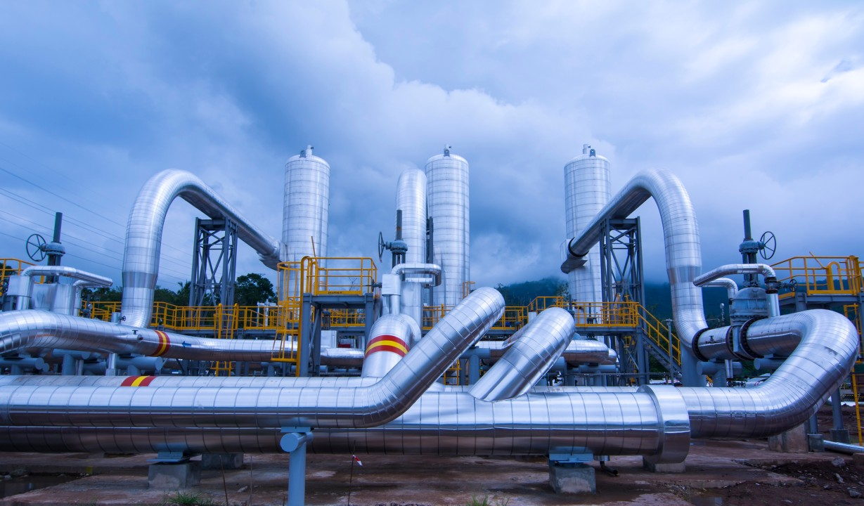

*Esempio di impianto “Small Scale” LNG, simile a quello che si vuole realizzare a Bomba. È evidente che non si tratta di un impianto a larga scala per Bomba e che stravolgerà completamente l’attuale assetto dell’Alto Sangro d’Abruzzo. Fra le varie tecniche e materiali necessari al suo funzionamento l’uso di tecnologia criogenica per raffreddare e liquefare il gas, pompe di calore, turbo-dilatatori necessari per garantire trasformazioni adiabatiche.*

mancherà una visione d’insieme e non saranno considerati effetti cumulativi. Sebbene questi gruppi esterni facciano parte di Università locali, è bene tenere conto che le loro non saranno valutazioni libere ed indipendenti, ma saranno macchiate dal conflitto di interessi visto che tali accademici sono pagati dalla LNEnergy per produrre tali studi.

5. La LNEnergy non discute in modo approfondito come smaltirà le componenti radioattive tipicamente usate nella fase di estrazione del gas: quelle derivanti dai fanghi e dai composti chimici iniettati nei pozzi e quelle naturalmente presenti nel sottosuolo. Queste sostanze radioattive sono chiamate TENORM (techonologically enhanced and naturally occurring radioactive material) ed includono uranio, torio,

radio, potassio-40, piombo-201 e polonio-210. Le vite medie di alcune di questi elementi sono di miliardi di anni, e una volta immessi nell’ambiente resteranno li per sempre.

6. La LNEnergy non descrive adeguatamente i fluidi che verranno utilizzati nella fase di liquefazione. Questa avviene attraverso una fase di refrigerazione, in cui il gas passa attraverso una serie di fasi di compressione e raffreddamento che prevedono l'uso di diversi refrigeranti. Non è ben chiaro quali siano le sostanze utilizzate. In generale i refrigeranti utilizzati sono etilene, metano o una miscela di gas, ma questo non viene dettagliatamente illustrato nello specifico. E’ noto che ci sono molti potenziali punti di fuga e possibilità di incendio durante le fasi di compressione del gas e sarebbe bene illustrare in dettaglio le componenti chimiche utilizzate, la loro infiammabilità, e i loro effetti sull’ambiente, Un buon punto di partenza sono le loro esatte sigle chimiche come elencate dal Chemistry Abstract Service (CAS) registry, la più autorevole del settore.

7. La LNEnergy non quantifica a sufficienza i quantitativi e lo smaltimento degli scarti liquidi derivanti dalla sua opera. Dichiarano allo stesso tempo che il Progetto avrà “impatto negativo” sulla qualità delle acque superficiali della zona, ma che usano una “filosofia di progettazione ZLD-Zero-Liquid Discharge” che non prevede scarichi in acque superficiali. Le due affermazioni sono in forte contrasto. Nessun impianto di estrazione e lavorazione del gas è esente da produzione di acque reflue e spesso vengono inquinate le falde idriche. L’inquinamento arriva da oli lubricanti, residui di idrocarburi, sostanze chimiche usate nella lavorazione, fughe da tubi di trasporto, vasche di contenimento. Non è ben chiaro dove finiranno queste sostanze.

8. La LNEnergy non pone il suo impianto in una ottica globale e non discute gli incidenti che possono verificarsi nei suoi impianti ne gli effetti che questi avrebbero sul circondario. È risaputo che gli impianti di LNG sono soggetti ad incidenti e rilasci accidentali, perché eseguono operazioni delicate. A volte gli incidenti sono catastrofici. Ad esempio la Cameron LNG che opera in Louisiana dal 2020 ad oggi ha fatto registrare in media ben due rilasci accidentali di materiale tossico ogni mese.La stessa ditta rilascia più di 300 tonnellate di COV ogni anno. Nello specifico la LNEnergy parla di oltre 1,300 tonnellate di gas liquido (ad alta pressione e a bassa temperatura) che sarà stoccato in loco. I gas compressi e raffreddati sono facilmente infiammabili in caso di fughe, fluttuazioni termiche o di pressione e non per niente in Italia esiste l’obbligo di un nulla osta di sicurezza quando i quantitativi di gas liquid siano cosi elevate. Nel 2022 c’è stato uno scoppio seguito da un incendio devastante presso un impianto LNG in Texas a causa di squilibri nelle pressioni di operazione. L’evento ha causato forti tremori nel circondario. È evidente che incidenti simili, anche in scala minore, sarebbero devastanti per Bomba, che come detto, è caratterizzata da un territorio fortemente instabile.

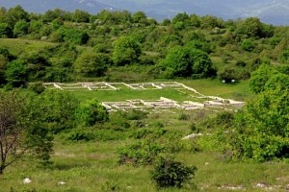

*Area archeologica all’interno del Sito di Importanza Comunitario* *Monte Pallano a poche centinaia di metri dalla concessione Colle Santo.*

9. La LNEnergy non offre garanzie sulle modalità in cui le sue operazioni garantiranno pace, quiete e bellezza ai residenti. Ci saranno forti rumori nel circondario dovuti agli impianti di stoccaggio e di desolforazione che saranno operativi 24 ore su 24, e 365 giorni l’anno togliendo sonno e tranquillità ai residenti. In più il progetto prevede il trasporto di materiali di lavorazione e di prodotti finiti (altamente tossici, infiammabili e pericolosi) su un percorso di almeno 7 chilometri su strade di montagna, piccole, tortuose e di pericolosità elevata, specie nei mesi invernali sotto la pioggia e la neve. Non è possibile dunque escludere del tutto forti problemi alla viabilità, incidenti anche gravi, e blocchi stradali. Non è nemmeno chiaro chi dovrà provvedere alla cura del manto stradale che sicuramente sarà impattato negativamente dall’eccessivo traffico. Ci sono studi scientifici che mettono in correlazione il vivere vicino ad infrastruttura estrattiva e lavorativa con alti rischi di stress, depressione e problemi di salute mentale.

10. La LNEnergy descrive Bomba come area “priva di coltivazioni di particolare pregio” e menziona il supposto “semi-abbandono” della zona. Questo dimostra profonda ignoranza e arroganza da parte del committente, Mark Frascogna, che non

riconosce l’esistenza di vari agriturismi, vigneti e coltivazioni di uliveti con prodotti di assoluto pregio. A Bomba sorge la Cooperativa “San Mauro” che fu stabilita in zona nel 1957, la prima cooperative dell’olio d’Abruzzo. L’attività abbraccia produzioni di olive da Bomba, Archi, Altino, Pennadomo, Colledimezzo, Monteferrante, Roccascalegna, Villa Santa Maria e Guastameroli. Molti dei prodotti della cooperativa sono organici e noti anche fuori dall’Abruzzo, garantendo stabilità economica ed un futuro ai residenti. Prodotti di qualità non possono essere compatibili con emissioni tossiche provenienti dall’industria pesante estrattiva.

11. La stessa LNEnegry afferma che gli impatti sul paesaggio e sul patrimonio culturale saranno elevati in quanto l’area di interesse è situata in un “contesto naturale con elementi di valore ambientale, percettivo, vedutistico, naturalistico, turistico e caratterizzato, nelle vicinanze, da siti di importanza archeologica”. Queste qualità e la presenza del lago di Bomba fanno dell’area un piccolo gioiello di tranquillità dove negli ultimi anni cresce l’offerta turistica e dove molti stranieri arrivano per le vacanze o anche per stabilirvisi definitivamente. Distruggere il paesaggio annienterà la nascente industria turistica, perché la lavorazione del gas (con le sue puzze, le sue brutture, le sue sporcizie ed il suo inquinamento) non sono compatibili con benessere, salute, relax, vacanze e bellezza. Il fatto che la LNEnergy dica che la realizzazione del suo impianto di liquefazione e di compressione porteranno vantaggi all’indotto grazie all’arrivo di nuovi lavoratori è fuorviante perché non viene messo in calcolo quanto indotto verrà perso a causa della perdita del turismo e della ristorazione.

12. L’impianto LNG sorgerà all’interno di una IBA, una “Important Bird and Biodiversity Area” cioè una zona protetta a livello internazionale per la sua biodiversità, in particolare per le specie di uccelli. L’IBA in questione è la “IBAIT115Maiella*,* Monti Prizzi e Monti Frentani” dove vivono importanti specie di uccelli rapaci. Il Progetto inoltre sorgerà a 500 metri dalla zona protetta e sito di interesse comunitario (SIC) Monte Pallano e Lecceta d'Isca d'Archi. Il cantiere interesserà un’area di Conservazione Integrale, la Zona dell’altro Sangro, sottoposta a vincolo paesaggistico perché area di notevole interesse pubblico. Sorgono qui lecceti, boschi e zone caratterizzate da specie arbustive tipiche della macchia mediterranea. La visione dell’area è particolarmente amata nei mesi primaverili, a causa della fioritura e in durante l’autunno a causa dei colori accesi della vegetazione. Alcune piante della zona come la Cornetta di Valenza (Coronilla valentina) sono rare sul versante adriatico e si trovano solo in pochi punti della provincia di Chieti. Ci sono qui anche interessanti aree archeologiche che non è chiaro in che modo saranno impattate da una peggiore qualità dell’area, incluse

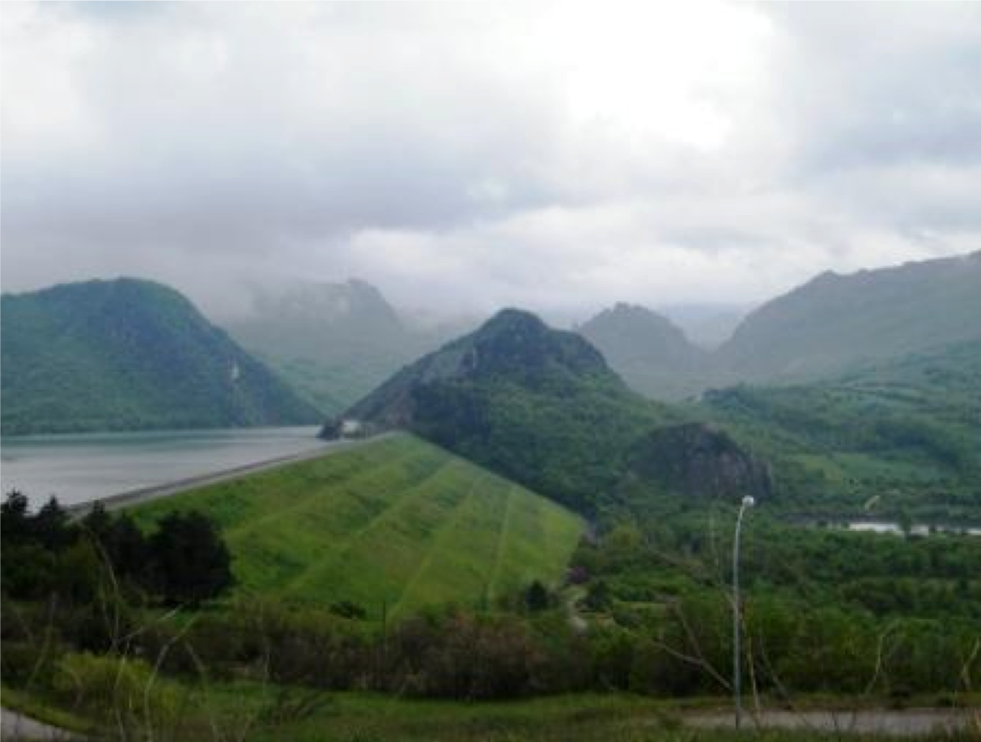

*Veduta della diga artificiale del lago di Bomba. A causa della forte instabilità dell’area la diga non poté’ essere realizzata in cemento. Sorge ora ad un angolo di 45 gradi ed in terra battuta per minimizzare rischi di collasso nella zona. Non è chiaro come le attività quotidiane della LNEnergy impatteranno la stabilità dell’area ed in particolare della diga.*

possibili piogge acide ed aggressive in seguito a rilasci di idrogeno solforato dai pozzi di gas. In più si svolgono in queste zone laboratori didattici che includono l’esplorazione di ecosistemi naturali, approfondimenti ed educazione ambientale, soggiorni verdi, campi estivi, immersioni nella natura, eco-giochi, laboratori di manualità, attività di riflessione, seminari, convegni e giornate di studio per favorire nuove competenze a favore dello sviluppo sostenibile. Preservare queste zone e le attività connesse non è solo estetica, perché le visite ai parchi, trekking, le escursioni naturalistiche sono attività essenziali per l’economia locale visto che la natura locale attrae una notevole flusso di turisti, studenti, e residenti, alla scoperta della bellezza dell’Abruzzo.

13. La LNEnergy non discute approfonditamente gli effetti che le sue operazioni avranno sulla stabilità della diga che regge il lago di Bomba. Questa diga venne costruita fra il 1956 ed il 1962. Durante l’opera di costruzione vi furono anche due incidenti mortali. La sua portata è di circa 64 miliardi di litri di acqua, ed è collocata (come tutto il territorio comunale di Bomba) su un territorio instabile. È per questo motivo che la diga venne costruita in terra battuta e non in cemento. La presenza di inevitabili sollecitazioni e continue microscosse collegate all’attività estrattiva e di compressione (per venti anni) e nel caso dello stoccaggio per sempre, non potranno fare altro che rendere ancora più instabile e pericolosa la zona, portando ad elevati rischi di cedimento con danni catastrofici ed incalcolabili. L’ENI, che ha detenuto il diritto di sviluppare la concessione per almeno trent’anni, non ritenne opportuno farlo per i rischi di una nuova Vajont abruzzese.

14. La LNEnergy non include una dettagliata analisi costi-benefici. Non e’ chiaro quali siano i veri vantaggi del costruire questa opera rispetto all’opzione zero, cioe’ tenere lo status quo di tranquillità e bellezza. In particolare, l’impianto di stoccaggio di CO2 porterà sicuramente più rischi che benefici. Alcuni di questi rischi neanche li conosciamo perché come detto è questa una tecnica sperimentale. E’ bene notare che In Italia le emissioni annuali di CO2 sono di circa 320 milioni di tonnellate. La LNEnergy prevede lo stoccaggio totale di 1,400 tonnellate annue. Cioè la LNEnergy stoccherà la bellezza dello 0.0004 % della CO2 annuale prodotta dall’Italia. Non sappiamo invece quanta CO2 la LNEnergy immetterà in atmosfera grazie alla costruzione, messa in opera e l’esercizio costante del loro impianto. Non è inverosimile che alla fine, *omnibus perpensis*, la produzione di CO2 della LNEnergy stessa sia maggiore del quantitativo stoccato, redendo del tutto effimera l’opera. Ricordiamo che gli impianti di stoccaggio dovrebbero servire ad eliminare CO2 dall’atmosfera non ad aumentarli. In più è ormai arcinoto a tutto l’Abruzzo, che seppure lo si potesse sfruttare tutto, complessivamente il gas di Bomba è stimato essere di circa 2 miliardi di metri cubi di gas. Questo corrisponde a soli 10 giorni totali di fabbisogno spalmati su 20 anni di attività. È importante notare che non esiste nessuna legge e neppure nessun metodo pratico per garantire che questo gas resti in Abruzzo (o in Italia). Verrà immesso in rete, e venduto alle condizioni che detta il mercato internazionale. In ogni caso, è evidente che il gioco non ne vale la candela. Non è accettabile mettere a soqquadro un territorio con tecnologia pericolosa per lo 0.0004 % di stoccaggio delle emissioni nazionali e per 10 giorni di fabbisogno nazionale di gas. Molto più sicuro ed ottimale ridurre i consumi e magari incentivare energia rinnovabile.

15. La LNEnergy ritiene che il gas estratto contribuirà ad alleviare i danni all’ambiente dovuti ai cambiamenti climatici. Questa è una concezione antiquata e fuorviante dell’uso del gas, una fonte fossile e non rinnovabile. I cambiamenti climatici sono causati anche dall’uso del metano, un gas serra, tanto che la stessa

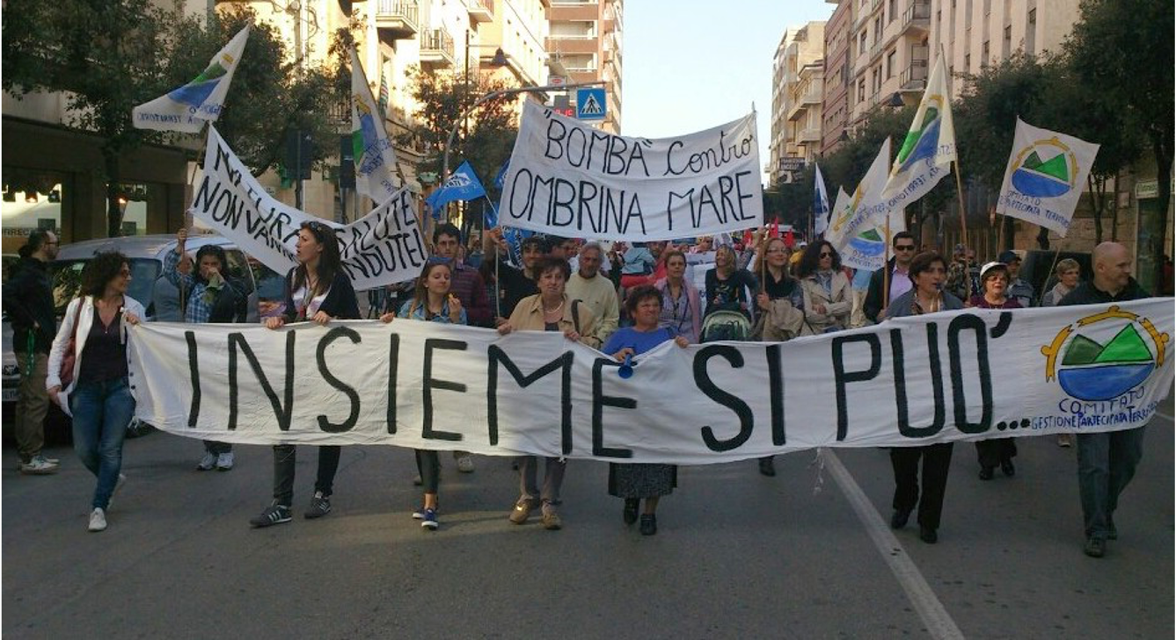

*La popolazione d’Abruzzo ha difeso con tutto il suo spirito e utilizzando tutti gli strumenti offerti dalla democrazia italiana per rivendicare in modo intelligente e costruttivo il suo intento di non diventare una regione fossile dal 2007 ad oggi.*

International Energy Association (IEA) afferma che qualsiasi sfruttamento di idrocarburi acuirà il problema dei cambiamenti climatici. Basti notare che il metano (come quello prodotto dagli impianti proposti per Bomba dalla LNEnergy) è 30 volte più potente dell’anidride carbonica nell’intrappolare il calore nell’atmosfera. Occorre invece puntare maggiormente sulle energie rinnovabili come il solare e l’eolico e sui risparmi energetici. In questo momento in Italia solo il 37% dell’energia elettrica usata è di origine rinnovabile (28 GW), a fronte del 55% in Germania (170GW). Il futuro della lotta ai cambiamenti climatici è qui e non certo in operazioni di dubbia utilità fatte da investitori stranieri al solo scopo di speculare denaro.

16. Gli investitori attualmente coinvolti in questo progetto sono tutti stranieri, come in passato.A parte Mark Frascogna, americano del Mississippi che guida la LNEnergy e che e’ un ex dipendente della Forest Oil, ci sono rappresentanti del fondo investimenti Reabold Resources con sede a Londra che ha come unico scopo quello di ottimizzare i ritorni agli investimenti per i suoi membri. La Reabold Resources promette ottimi “cash flow” agli azionisti londinesi, stimati essere di circa 11 o 12 milioni di sterline esentasse, al contempo lasciando rischi, pericoli, inquinamento, rumori ed instabilità del territorio ai residenti d’Abruzzo. La LNEnergy, guidata Mark Frascogna dal canto suo e’ stata fondata solo nel 2021 ed ha scarsissima esperienza nel settore. Anzi l’unico progetto si cui si occupa è Bomba. Nei comunicati agli investitori spesso questi investitori ricordano che l'Italia è ottimale per fare business perché il nostro regime fiscale e' molto favorevole, le royalties sono basse, ci sono tante opportunità per ditte piccole di vecchi giacimenti. È del tutto imprudente lasciare nelle mani di tali speculatori la realizzazione e la gestione di impianti per l’estrazione di gas e men che meno per lo stoccaggio di anidride carbonica nel sottosuolo. Queste ultime devono durare per l’eternità e ne’ Frascogna ne’ la Reabold Energy, con le loro ditte fondate l’altro ieri, possono offrire garanzia di sapere gestire questa infrastruttura, di avere fondi e conoscenze adeguate, e anche solo di esistere come aziende sul breve-medio termine.

In conclusione, e alla luce dei punti su citati, esortiamo il Ministero a bocciare non solo il progetto in oggetto della LNEnergy, ma di qualsivoglia proposta simile a venire che insista sul territorio di Bomba e sul teatino. A differenza degli investitori stranieri, la regione Abruzzo ha ben poco da guadagnare con l’industria fossile, di nome e di fatto, e ancora di meno i suoi abitanti.

.

Top of Form

Bottom of Form